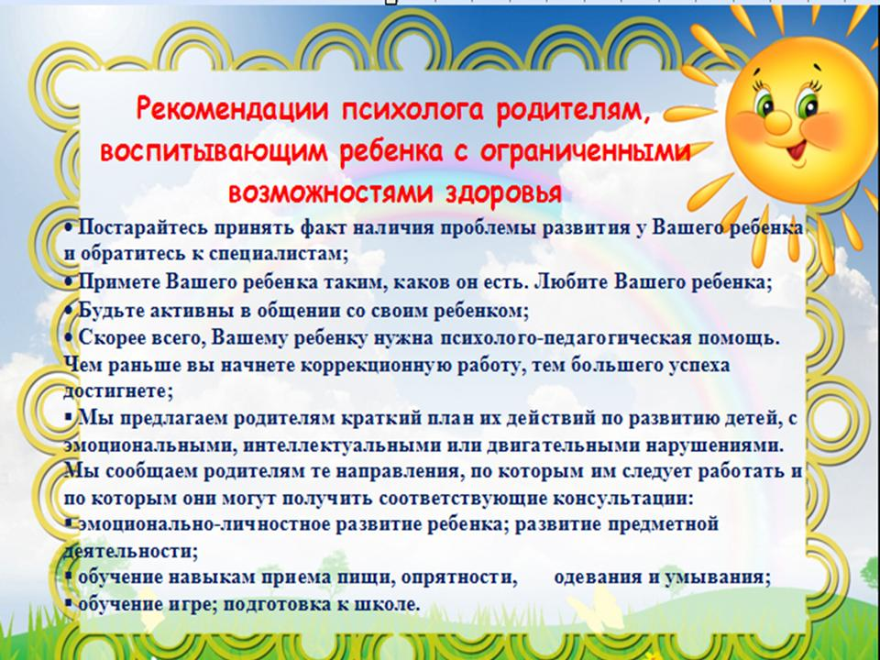
Педагог-писхолог Генералова Т.Н.

